NAMA : Reza Fahlevi

NIM : E1E118027

Tugas Sistem Basis Data

Data Registrasi

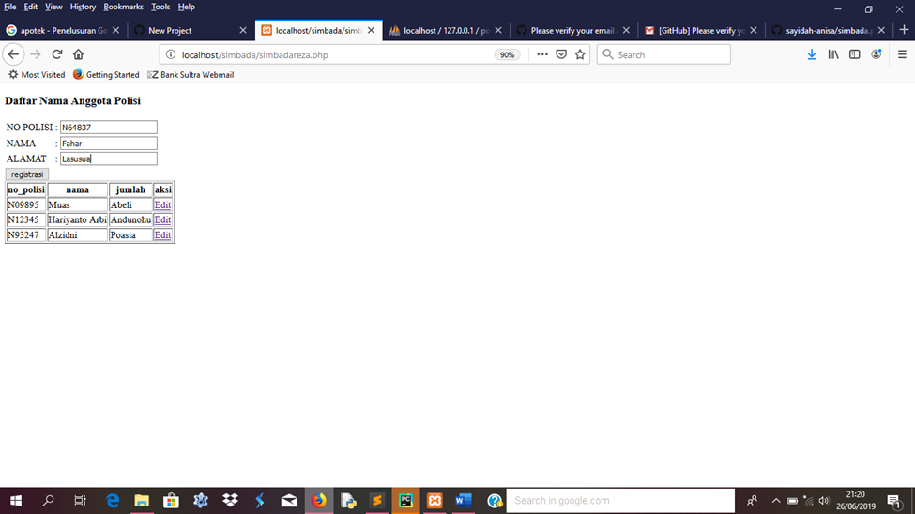

Mengisi Biodata

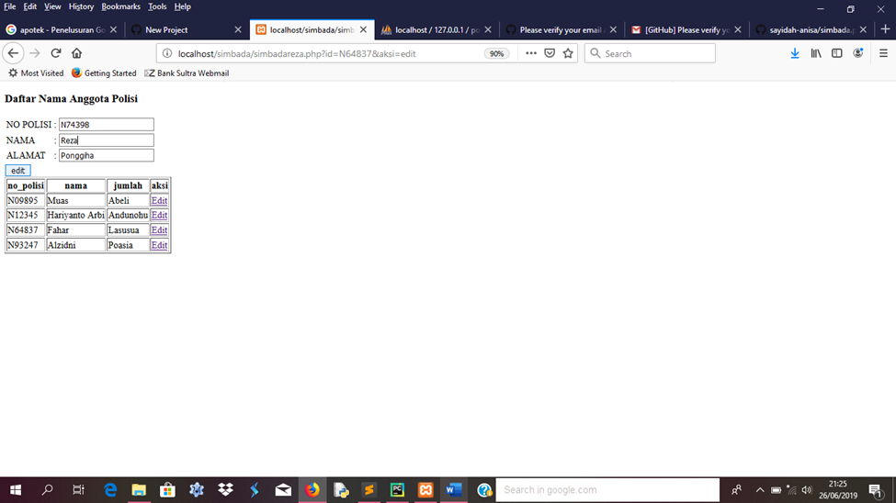

Klik tombol Registrasi

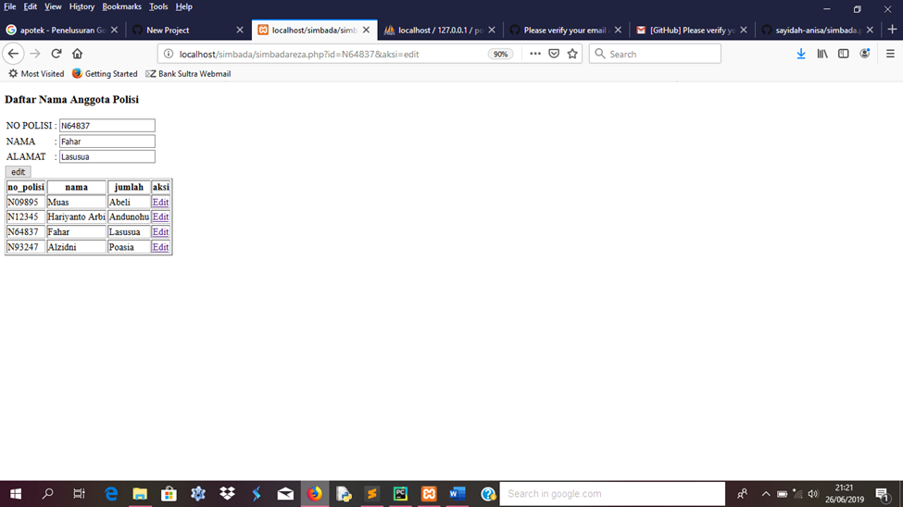

Tampilan yang sudah diisi

